Фаховий коледж ракетно-космічного машинобудування

Дніпровського національного університету імені Олеся Гончара

ЗВІТ

з лабораторних робіт

з дисципліни «Технології (Програмування)»

Спеціальність 123 Комп’ютерна інженерія

Група КС-21-1

Виконав Колосов Ігор

Перевірив М.М.Гапоненко

2020-2021

ЗМІСТ

Лабораторна робота № 1

ЛАБОРАТОРНА РОБОТА № 1

Тема: Складання та налагодження лінійних програм.

Мета: Придбати практичні навички при написанні та налагодженні програм лінійних алгоритмів на мові програмування Сі\С++.

Хід роботи

1 Постановка задачі.

Загальна постановка завдання:

Для заданих користувачем вхідних даних скласти та налагодити програму обчислення значення Z1 та Z2 за формулами згідно Вашого варіанту. Програма повинна задовольняти наступним вимогам:

* для введення значення вхідних даних використовувати потік введення cin>>;
* для виведення значення Z1 та Z2 використовувати потік виведення cout;
* введення та виведення даних повинно містити необхідні для користувача повідомлення, для виведення яких використовувати потік виведення cout.

Для заданих користувачем значень кутів α та β (значення задається в радіанах) скласти та налагодити програму обчислення значення Z1 та Z2 за формулами:

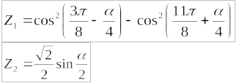

2 Блок-схема алгоритму рішення задачі.

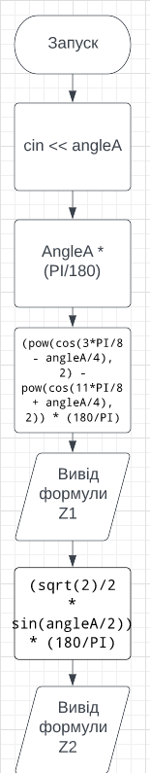

3 Текст програми мовою програмування С++.

#include <iostream>

#include <math.h>

using *namespace* std;

*int* main()

{

setlocale(LC_CTYPE, "ukr");

*float* angleA;

*const* *float* PI = 3.14;

cout << "Введіть Кут альфа у градусах: ";

cin >> angleA;

angleA = angleA * (PI/180); *// deg to rad*

cout << "Z1 (у градусах): " << (pow(cos(3*PI/8 - angleA/4), 2) - pow(cos(11*PI/8 + angleA/4), 2)) * (180/PI);

cout << "\nZ2 (у градусах): " << (sqrt(2)/2 * sin(angleA/2)) * (180/PI) << endl;

return 0;

}

4 Копія вікна виконання програми



5 Висновок

В результаті виконання лабораторної роботи опрацьовано теоретичний матеріал за темами:

* Змінні, їх оголошення. Типи даних, діапазони значень і займані обсяги пам’яті.
* Операції привласнювання. Арифметичні операції.. Пріоритет і порядок виконання операцій. Приведення типів.
* Потоки введення – виведення cin, cout. Синтаксис, особливості використання

Відповідно до поставленого завдання розроблено та налагоджено програму лінійного алгоритму мовою програмування С/С++.